# 实验1 传感器实验系统

**实验器材：**

树莓派一个，树莓派扩展板一块，sd卡一张，网线一根，3mm LED发光二极管一个，母对母杜邦线两根。

1. **下载raspbian镜像**

<https://www.raspberrypi.org/downloads/raspbian/>

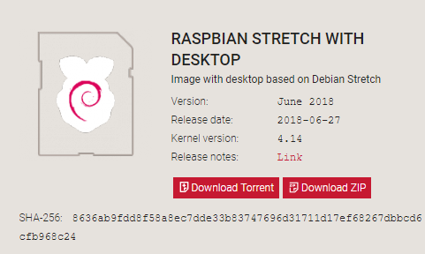

1. **下载镜像写入工具win32DiskImager**

<https://sourceforge.net/projects/win32diskimager/>



安装 win32DiskImager

1. **启动win32DiskImager，写入镜像**

将sd卡插入读卡器，并插入电脑USB接口。仔细查看插入后的USB设备盘符。注意在写入时不要选错盘符，否则会导致硬盘数据丢失。

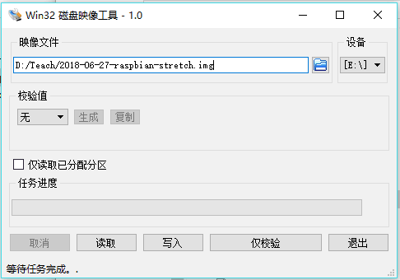

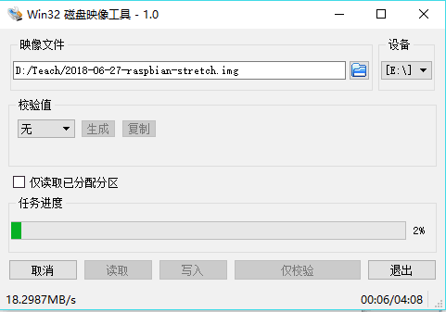

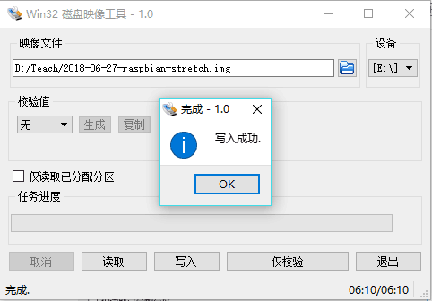

1. **打开树莓派的SSH**

SSH是一种加密远程连接方式，树莓派系统默认未打开SSH连接，为了使用PC通过网线连接树莓派，需要打开树莓派raspbian系统的SSH连接。

否则，在使用putty连接时，会出现connection refused错误。

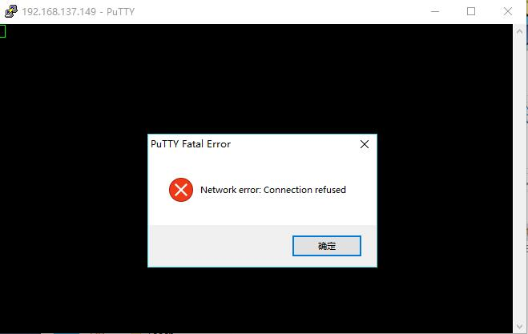

使用读卡器在PC上打开sd卡，由于raspbian使用Linux文件系统，因此windows PC会提示U盘文件格式错误，请勿格式化，否则会造成系统文件丢失。

在我的电脑下面，U盘显示为两个分区。

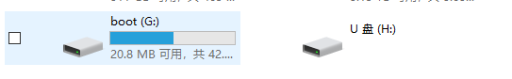

在boot分区下创建ssh文件，注意不要有后缀名。

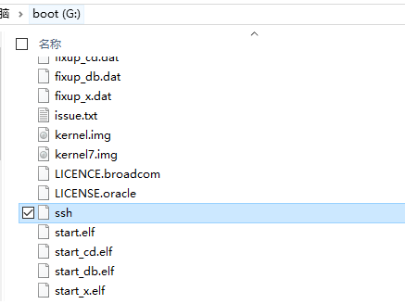

1. **写入完成后将sd卡从读卡器取出，插入树莓派，插上电源启动树莓派。**
2. **查看树莓派的IP**

在进行连接之前，首先需要查看树莓派的IP。

首先打开网卡设置。选择笔记本的无线网卡

Win10为右下角网络图标上点击右键-->打开网络和Internet设置-->WLAN-->属性-->共享-->允许其他网络用户通过此计算机的Internet连接来连接

这样就打开了笔记本的网络共享，树莓派可以通过笔记本的无线网络访问Internet。

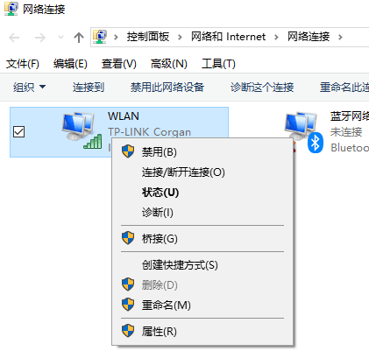

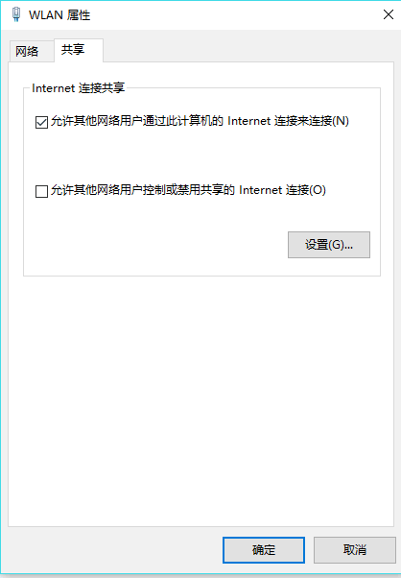

打开命令行，输入arg -a命令

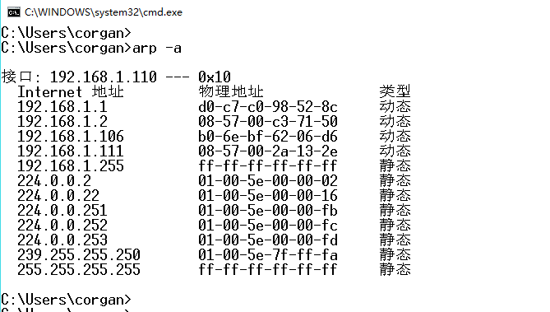

用网线连接树莓派后，再输入该命令，会发现多了一组IP地址。这组IP的第一个地址，就是树莓派的IP。如下图所示则为：192.168.137.149。

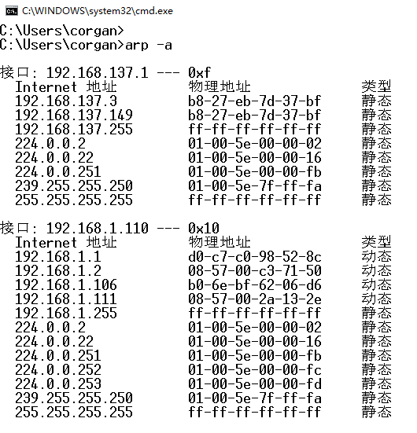

如果出现多个IP，不确定是哪个，可以使用ping命令，查看该IP是否能够连通。能够连通的就是树莓派的IP。

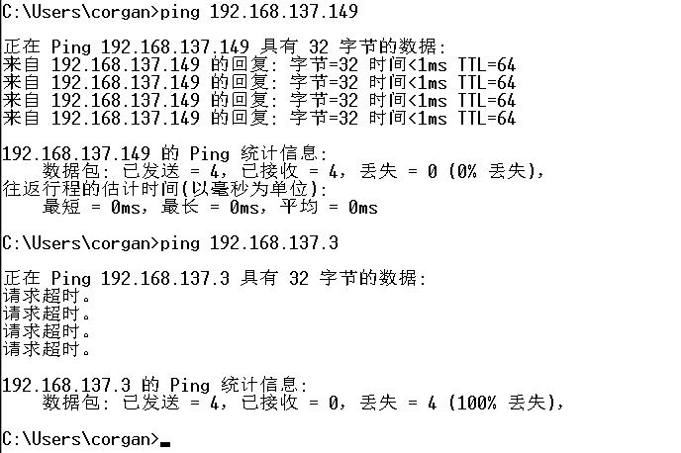

1. **使用putty连接树莓派**

注意，如果出现connection refused错误，则说明SSH未打开，则应返回步骤4，通过读卡器打开SD卡，创建ssh文件。再重新启动树莓派。注意插拔sd卡之前应先使树莓派断电，否则可能造成系统文件损坏，需要重新安装系统。

下载putty：<https://www.putty.org/>

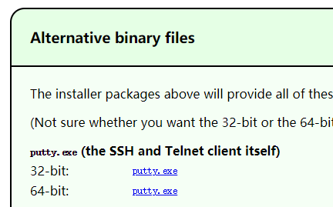

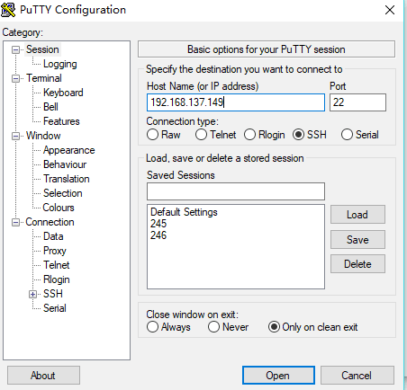

Putty第一次连接时会提示保存密钥，点击“是”。

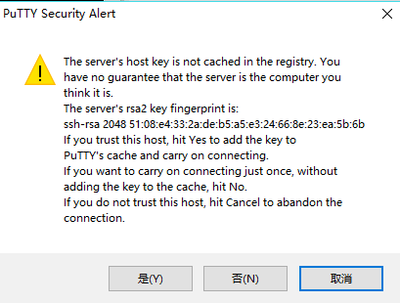

输入默认用户名：pi，默认密码：raspberry

应该就可以连接成功，进入树莓派系统。

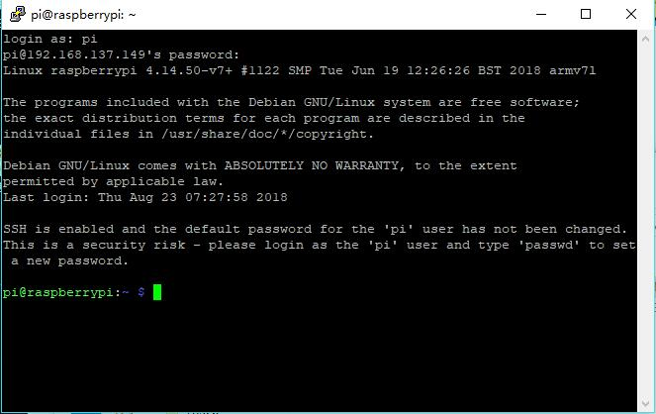

1. **测试GPIO**

在树莓派命令行中键入python，进入python运行环境

在python命令行提示符下，键入：（注意大小写）

“import RPi.GPIO”

如果没有任何错误提示，说明树莓派的GPIO接口可以正常打开

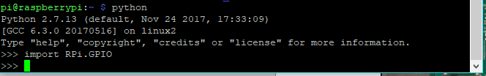

1. **连接LED灯，控制点亮和熄灭**

连接树莓派与扩展板

树莓派接口图如下图所示

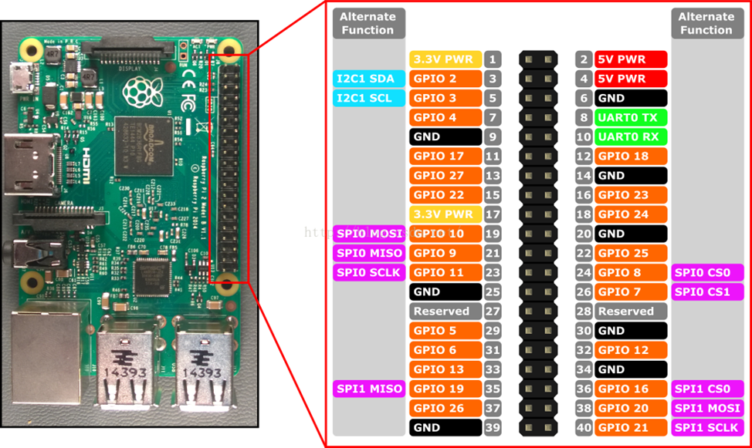

将LED长针，用杜邦线连接GPIO 2，短针连接任意一个GND。比如可以使用下图所示的下图连法：

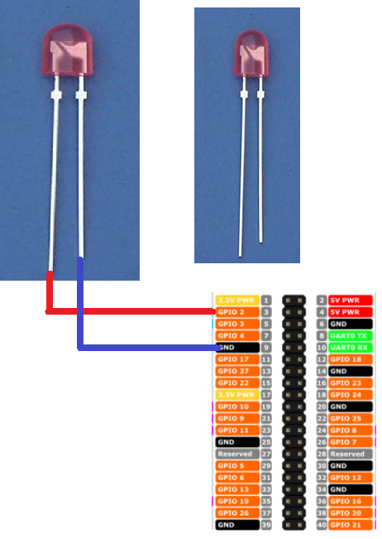

在树莓派命令行中依次键入下图中代码，观察实验现象：

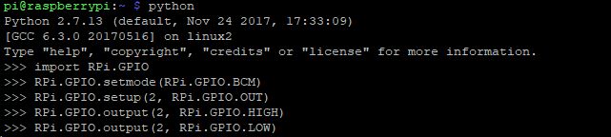

在output函数中输入RPi.GPIO.HIGH时，GPIO2输出高电平，LED点亮。

在output函数中输入RPi.GPIO.LOW时，GPIO2输出低电平，LED熄灭。

1. **关闭树莓派**

输入命令：sudo shutdown now

